管理体系审核记录表
过程与活动、  抽样计划 | 涉及  条款 | 受审核部门：管理层、员工代表  主管领导：陈建阳（总经理）、林森泉（管理者代表）、陈建辉（安全事务代表）  陪同人员：林森泉 | 判定
 |  | 审核员：汪桂丽、宋翠琳（EO实习） 审核时间：2021.12.13
审核条款：QEO:4.1理解组织及其环境、4.2理解相关方的需求和期望、4.3 确定管理体系的范围、4.4质量/环境/职业健康安全管理体系及其过程、5.1领导作用和承诺、5.2质量/环境/职业健康安全方针、5.3组织的岗位、职责和权限、O5.4协商与参与、6.1应对风险和机遇的措施、6.2质量/环境/职业健康安全目标及其实现的策划、Q6.3变更的策划、7.1.1（EO7.1）资源总则、7.4沟通/信息交流、9.3管理评审、10.1改进、10.3持续改进；
国家/地方监督抽查情况；顾客满意、相关方投诉及处理情况；前期问题验证，验证企业相关资质证明的有效性；
理解组织及其环境 | 4.1 | 公司总经理陈建阳说明了本公司目前所处的内、外部环境情况：  ——公司通过各部门收集信息、识别、分析和评价，公司管理会议讨论研究等方式，确定了与公司目标和战略方向相关的各种外部、内部因素；  ——公司外部环境主要包括国际、国内、地区和本地的各种法律法规、技术、竞争对手、市场变动和价格、文化、社会和经济因素；  ——公司内部环境主要企业的价值观、文化、知识和以往绩效等相关因素，包括需要考虑的有利和不利因素或条件。 | OK
理解相关方的需求和期望 | 4.2 | 公司总经理陈建阳说明公司相关方包括：客户（最终使用者以及直接客户）、供方、委托方、员工（包括管理者）、政府部门，以及其他人员。  公司各负责部门建立了相应管理文件，分别对相关方的需求及期望进行识别确认，并对这类需求及要求等进行管理及定期更新，保持有效性。各负责部门按控制措施执行，满足这些相关方需求和期望，没有发生相关方投诉现象。  公司重新识别、收集了适用的法律法规及其他相关要求并形成清单，其中，环境法律法规30项、职业健康安全法律法规46项。公司于2021年09月25日，就本公司环境、职业健康安全管理体系运行过程中，应当遵循的国家环境保护、安全防护法律法规的承诺状况进行了评价。提供了评价记录和报告，评价结论：公司对环境因素和危险源的控制活动能够遵循相关法律法规要求，无违反法律法规现象的发生。 | OK
确定质量环境职业健康安全管理体系的范围 | 4.3 | 公司在确定管理体系范围时公司考虑了以下内容：各种内部和外部因素；相关方的要求，相关合规义务；组织的活动、产品和服务等；  公司位于在福建省泉州市惠安县东桥镇屿头山村屿头959号。  公司的部门设置包括：管理层、业务部、综合部；  公司管理体系范围为：  Q：石材制品、石雕工艺品、墓碑的销售（法规强制要求范围除外）；  E：石材制品、石雕工艺品、墓碑的销售（法规强制要求范围除外）及其所涉及的相关环境管理活动；  O：石材制品、石雕工艺品、墓碑的销售（法规强制要求范围除外）及其所涉及的职业健康安全相关管理活动。  不适用条款情况：删减质量管理体系8.3条款，理由：一是公司按国家及行业标准、客户要求（样品）提供销售服务，无设计和开发过程；二是不适用的要求不影响组织确保产品和服务合格的能力或责任，对增强顾客满意度也不会产生影响。  外包过程：物流过程外包。 | OK
质量、环境 、职业健康安全管理体系及其过程 | 4.4 | 公司在建立并保持质量、环境和职业健康安全管理体系时，考虑了标准4.1和4.2获得的知识并已形成文件化信息要求；  公司确定体系的目标和实现这些目标所需的过程；明确了为管理过程确定职责、权限和义务；  确定了组织的能力及预先确定资源约束条件；确定了过程相互依赖的关系，分析了个别过程的变更对整个体系的影响；  公司为确保获得必要的信息，以运行和改进过程并监视、分析和评价整个体系的绩效；  明确了管理可能影响过程输出和管理体系整体结果的风险；其中包括确定了管理体系范围、组织结构图、销售服务的过程/能力、绩效指标的确定、风险及机遇的识别、职责和权限的公示、识别了变更对过程的影响、及体系应获取的资源、提供了内审和管理评审的实施情况等。  查近一年来，体系基本没有变更的情况。 | OK
领导作用与承诺——总则 | 5.1  5.1.1 | 公司的管理承诺主要有：  a）建立公司质量/环境/职业健康安全管理方针，在相关职能、层次、过程上建立公司管理目标，并确保方针目标与组织的战略方向保持一致并在公司内得到理解和实施；  b）建立公司培训体系，提高全体员工过程方法的意识，传达有效的体系管理以及满足管 理体系、产品要求、环境、职业健康安全符合要求的重要性;  c）建立合理的公司组织结构，确保管理体系所需资源能被获得；  d）建立有效的沟通渠道，吸纳、指导和支持员工参与对公司管理体系的有效性作出贡献，强体系持续改进和创新；  e）管理岗位职责权限的确认，以支持其他管理者在其负责领域证实其领导作用；  f）定期进行管理评审，以确保体系持续有效、持续改进。  公司通过会议、培训等形式要求员工理解公司的方针和目标，以及遵守法律法规的重要性及顾客满意的重要性，并形成制度化，规定了定期检查落实的情况，并有具体要求。  公司对全体员工进行了产品质量以及顾客关注焦点的宣传和培训，制定了管理文件和管理目标并按规定进行了管理评审，管理体系基本得到了落实。  管理层通过制定方针和目标并通过会议、培训等形式要求员工理解企业的方针目标以及传达守法经营及达到顾客满意的质量意识的重要性并形成制度化，强调企业实施管理体系的重要性。  资源提供充分并通过定期进行管理评审发现过程中存在的问题并加以改进，承诺基本有效；  公司管理承诺基本实现，无违反的情况发生。 | OK
以顾客为关注焦点 | 5.1.2 | 公司以顾客满意、环境因素、危险源为关注焦点，公司通过制度、培训、会议/文件要求确保得到全员关注：  ——公司准确识别和应对可能影响产品符合性、顾客满意度、环境因素、危险源的风险等；  ——公司确定了顾客要求、环境因素、危险源的管理要求并予以满足；  ——公司明确了相关法律法规要求，保持以稳定提供满足顾客和相关法规要求的产品为焦点；  ——切实达到了以增强顾客满意、实现污染、安全预防为目的。 | OK
质量/环境/职业健康安全方针 | 5.2 | 公司管理方针为：诚信为本、客户至上、互惠互利；开拓创新、专业执着、精益求精。  公司以质量、环境、职业健康安全标准为基础结合公司实际特制定管理方针。与公司总经理陈建阳交谈，其对方针内涵的理解较深刻。方针能为制定目标提供框架，方针基本符合标准的要求。  总经理用会议、文件等方法确保管理方针为全体员工理解并落实到工作中，通过管理评审时对方针的持续适宜性进行了评审，有评审记录。  以上管理方针通过文件、培训等形式将公司管理方针传达给所有为公司工作或代表公司的人员，相关方也可通过相关部门获取公司管理方针。 | OK
组织的岗位、职责和权限 | 5.3 | 公司确定组织机构，并提供了组织机构图，规定了各部门、各岗位人员职责、权限和相互关系；  为建立、实施和保持公司管理体系所需的过程，公司任命林森泉为管理体系的管理者代表，推选陈建辉为安全事务代表。  与管代交流明确其职责和权限：确保本公司管理体系所需的过程得到建立、实施和保持；向全体员工倡导以顾客为中心的质量理念、环境、职业健康安全风险的理念；对本公司质量/环境/职业健康安全管理体系运行过程进行监控；组织展开质量/环境/职业健康安全管理体系内部审核；向最高管理层报告质量/环境/职业健康安全管理体系的绩效和改进需求；就质量/环境/职业健康安全管理体系有关的外部事项联络；由最高管理者授权的质量/环境/职业健康安全体系的其他管理事宜等。 | OK
协商与参与 | O 5.4 | 公司设立了安全事务代表，提供时间、培训、人力财力物力等资源，及时提供渠道，以获取清晰的、可理解的和相关的职业健康安全信息。考虑了确定和消除妨碍参与的障碍或壁垒，并尽可能减少那些无法消除的障碍或壁垒。明确了与非管理类工作人员的协商和参与内容。  公司安全事务代表须经公司各部门会议选举，并正式公告。  与安全事务代表交流其应当履行的职责和权限：收集员工对职业健康安全存在的问题和建议，向管理者代表和公司汇报职业健康安全存在的问题、提出意见和建议，并对公司职业健康安全管理体系的运行进行监督，为评审和改进职业健康安全管理体系提供依据。 | OK
应对风险和机遇的措施 | 6.1 | 公司制定并实施《风险和机遇控制程序》和《环境因素、危险源识别评价控制程序》，明确风险和机遇事件的识别方法/途径、风险和机遇事件的评估方式、制定主要风险和机遇事件的应对措施的要求、评价这些措施有效性的方法。  查公司《风险和机遇控制清单》：  2021年6月2日重新梳理了包括员工工资和原材料价格增长、产品更新换代快和客户转型、领先优势的取代、货款回收不及时、管理不规范导致管理费用增加、火灾、自然灾害的损失等、业务和采购等人员不能完全满足所有项目的要求、产品质量依赖供应商、批量成本较高、销售模式需要优化、高端客户群的服务要求比较复杂、对终端客户总体响应时间较长等13个方面的风险；还包括公司处于比较领先位置、质量具有优势、被取代的公司较少、行业持续发展、地理位置优越、公司订单处于逐步递增状态等6个方面的机遇。确定了影响范围、重要度、应对措施和控制目标等。  查公司《风险识别评估记录表》（2021年06月02日），其中对销售过程的4个环节的风险进行了识别、评价，并制定了应对措施和控制目标：  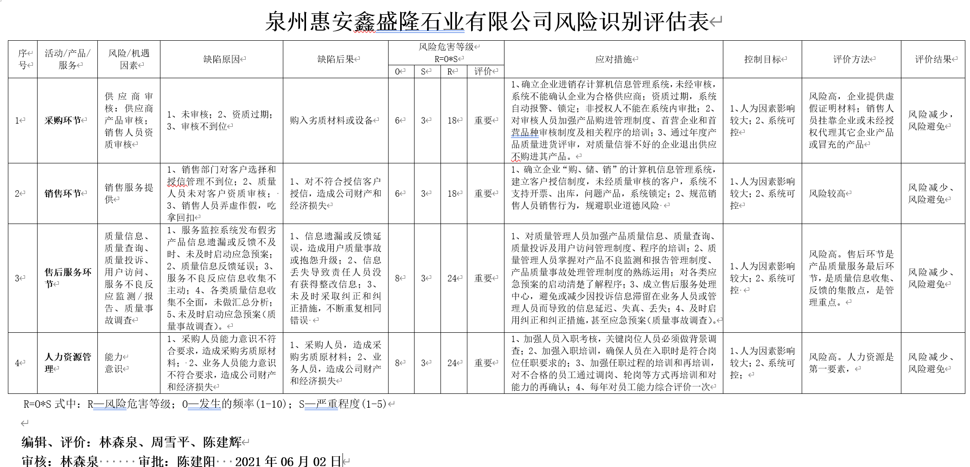 | OK
质量/环境/职业健康安全目标及其实现的策划 | 6.2 | 公司制定并实施《方针、目标和管理方案控制程序》，对管理体系所需的相关职能、层次和过程设定质量/环境/职业健康安全管理目标。  公司各专业管理目标包括：  质量目标：1）商品符合合同要求，合格率达到95%及以上；  2）顾客满意度≥90分；  3）退货次数≤1次/月。  环境目标：1）固体弃物有效处置率100％；  2）杜绝火灾事故；  职业健康安全目标/指标：1）火灾、触电发生次数为0次/每年；  2）员工意外损伤控制在0次/每年；  3）重大交通事故不得发生。  公司对上述目标指标分解至各部门和层次，按月统计分析。提供的《2020-2021年管理目标完成统计表》中，本年度截至2021年11月30日，质量、环境、职业健康安全等管理目标均以实现。  责任 单位 KPI项目 目标值 频率 12月 1月 2月 3月 4月 5月 6月 7月 8月 9月 10月 11月  总目标 顾客满意度≥90分 ≥90分 1次/年 96分  商品符合合同要求，合格率达到95%及以上 95%及以上 1次/月 100% 100% 100% 100% 100% 100% 100% 100% 100% 100% 100% 100%  固体弃物有效处置率100％ 100% 1次/月 100% 100% 100% 100% 100% 100% 100% 100% 100% 100% 100% 100%  杜绝火灾事故 0 1次/月 0 0 0 0 0 0 0 0 0 0 0 0  员工意外伤害 0 1次/月 0 0 0 0 0 0 0 0 0 0 0 0  火灾、触电发生次数为0次/每年 0 1次/月 0 0 0 0 0 0 0 0 0 0 0 0  员工意外损伤控制在0次/每年 0 1次/月 0 0 0 0 0 0 0 0 0 0 0 0  重大交通事故不得发生 0 1次/月 0 0 0 0 0 0 0 0 0 0 0 0 | OK
变更的策划 | Q6.3 | 与公司总经理交流：公司在变更前考虑了变更目的及其潜在后果、管理体系的完整性、资源的可获得性以及相关部门和岗位的责任和权限的调整。  本阶段体系无变更发生。 | OK
资源——总则 | 7.1.1（EO7.1） | 公司总经理说明：公司的人力、工作场所、办公设施、工作环境、运输等资源能够满足当前公司实际需要。 | OK
沟通与信息交流 | 7.4 | 公司制定并实施《信息交流、沟通参与和协商程序》，明确了内外部沟通的内容、途径、信息处理等要求。  部信息交流途径：公司办公例会、各部门内部会议、培训、电话通知、文件传递、培训、文件传递、内部OA、宣传栏等方式。  接收外部信息的形式有：顾客调查表、第二方/第三方审核结果、各种信件、报纸、新闻、书刊杂志、网络。对外交流信息方式有：环保活动、宣传、媒体、信件、调查表、书面报告、协议书或合同等。 | OK
管理评审 | 9.3 | 公司制定并实施《管理评审程序》，管理评审每年进行一次，由总经理根据实际需要决定是否增加管理评审的频次。  提供了2021年公司管理评审活动资料如下：  1）查见公司《管理评审计划》，批准人：陈建阳，计划编制时间：2021年11月19日。  计划评审时间：2021年11月24日；  评审目的：评价公司QMS、EMS、OHSMS三体系的适宜性、充分性和有效性  评审范围：石材制品、石雕工艺品、墓碑的销售（法规强制要求范围除外）所涉及的相关管理活动。  评审内容：与管理体系相关的内外部因素的变化；与有关体系绩效和有效性的信息，包括下列趋势性的信息（顾客满意度和相关方的反馈；目标的实现程度；过程绩效以及产品和服务的符合性；不合格以及纠正措施；监视和监测的结果；审核结果；外部供方的绩效等）；资源的充分性；应对风险和机遇所采取措施的有效性；改进的机会；组织知识是否可以满足经营需要；相关方及相关方的要求识别和评价情况；上次外部审核结论及不符合改进情况；前次管理评审、内部审核情况及改进情况追踪；合规性评价情况等  参加人员：包括公司总经理、管理者代表、安全事务代表、各部门负责人，签到表：  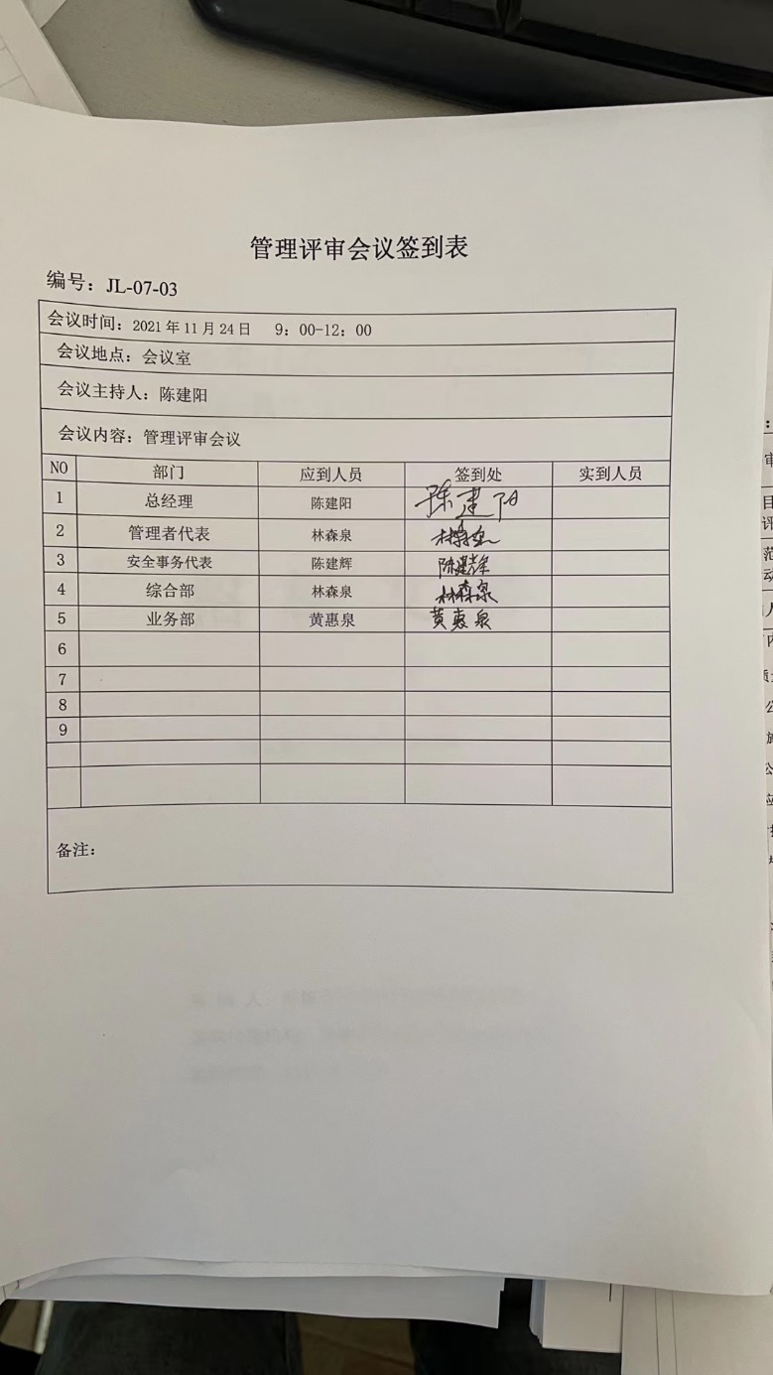  2）管理评审输入：一是管理者代表对公司质量、环境、职业健康安全三体系运行情况总结；二是各部门汇报三体系运行情况。  3）查见公司《管理评审报告》：  主持人：陈建阳（公司总经理）；  评审结论：公司的质量、环境、职业健康安全管理体系得以有效运行。公司制定的管理方针得到有效沟通及全员认同，公司各目标均达成。因此，公司的质量、环境、职业健康安全方针、目标和管理体系是充分的、适宜的和有效的。  形成决议或措施要求：一是业务员在出差、挖掘客户的同时，加强对其安全培训。  二是对供应商的产品质量和要求继续管控和保持。  4）提供了公司《管理评审改进措施实施计划》（2021年11月24日编制），对管理评审的2项改进决议，制定了改进实施计划，确定了实施部门和完成时间。 | OK
改进——总则 | 10.1 | 公司管理体系方针、目标指标、内部审核、管理评审、不合格和纠正措施各项要求得到落实，相关管理活动得到有效开展，体现了持续改进的要求及改进销售服务活动来满足未来的需要和期望。  公司考虑了分析、评价结果及管理评审的输出，并确定了对存在应关注的持续改进的需求和机遇。 | OK
持续改进 | 10.3 | 公司利用管理方针、目标、内审和外审、数据分析、纠正和预防措施以及管理评审，识别任何改进的机会，持续改进管理体系的适宜性、充分性和有效性。  公司组织确定并选择改进机会，采取了必要措施，以满足顾客要求和增强顾客满意。 | OK
资质验证 |  | 公司提供的营业执照等资质仍在有效期内：  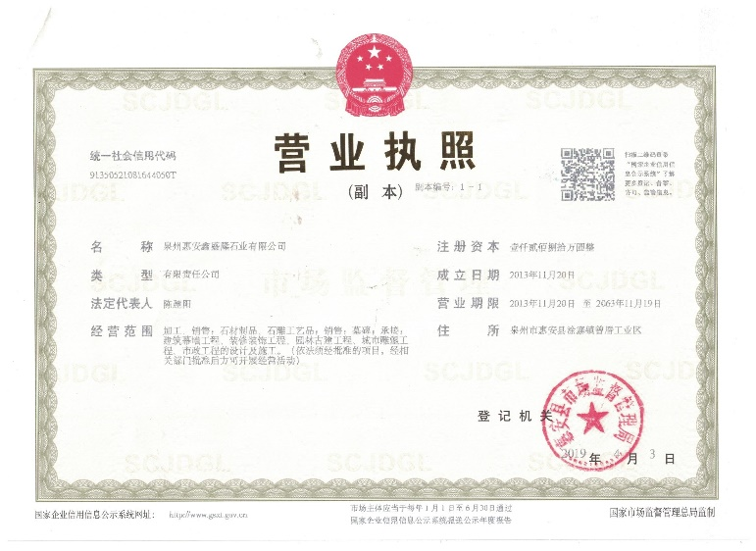  公司各体系认证范围无变化。 | OK
事故 |  | 公司的管理体系自运行以来，尚未发生事故事件。 | OK
顾客满意、相关方投诉处理 |  | 近年来未发生顾客及相关方投诉情况，日常顾客反馈意见或建议已及时处理。  2021年09月05日组织进行了顾客满意度调查，提供了《顾客满意度调查表》和《顾客满意度分析报告》，调查表的回收率是100％，客户的平均总评满意度达97分，实现了顾客满意度≥90分的目标 | OK
主管部门抽查情况 |  | 上级主管部门本年度未进行监督抽查。 | OK
标准、规范执行、遵纪守法情况 |  | 目前公司经营过程中没有发生违反适用法律法规及其他要求的情况。 | OK
问题的验证 |  | 上次审核提出1个问题项，已经得到有效整改。 | OK
认证证书、标志的使用情况 |  | 体系证书用于公司对外宣传，标志尚未使用。 | OK
变更 |  | 体系无重大变更。 | OK
说明：不符合标注N。

